標準製剤との比較表（案）
ベタメタゾン散0.1％ 「フソー」
 |  | 後 発 医 薬 品 | 標 準 製 剤
販売名² |  | ベタメタゾン散0.1％ 「フソー」 | リンデロン散0.1%
会社名² |  | 扶桑薬品工業株式会社
薬価¹ |  | 15.00円/ｇ | 19.00円/ｇ
薬価の差 |  | １ｇ あたり 4.00円
薬効分類名² |  | 合成副腎皮質ホルモン剤
規制区分² |  | 処方箋医薬品（注意－医師等の処方箋により使用すること）
組成・性状² | 有効成分 | 1ｇ中 ベタメタゾン 1mg
組成・性状² | 添加物 | バレイショデンプン、乳糖水和物 | 乳糖水和物、コムギデンプン、メチルセルロース
組成・性状² | 製剤  の性状 | 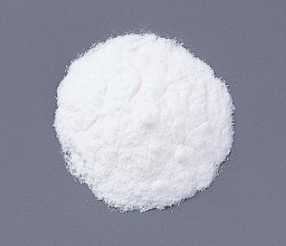
  性状 | 白色の散剤
  性状 | 白色の粉末（散剤）
効能・効果² |  | 【標準製剤と同じ】  慢性副腎皮質機能不全、関節リウマチ、エリテマトーデス、ネフローゼ及びネフローゼ症候群、うっ血性心不全、気管支喘息、重症感染症(化学療法と併用する)、溶血性貧血(免疫性又は免疫性機序の疑われるもの)、限局性腸炎、劇症肝炎(臨床的に重症とみなされるものを含む)、サルコイドーシス（但し、両側肺門リンパ節腫脹のみの場合を除く）、肺結核(粟粒結核、重症結核に限る)(抗結核剤と併用する) 他※
用法・用量² |  | 【標準製剤と同じ】  ベタメタゾンとして、通常成人1日0.5～8mgを1～4回に分割経口投与する。なお、年齢、症状により適宜増減する。
標準製剤  との同等性 |  | 溶出試験
試験液：水 回転数: 50回転/分 含量: 1mg/g 規定時間: 15分 溶出率: 80％以上
日本薬局方外医薬品規格第3部に定められた溶出規格に適合していることが確認された。
貯法²  （取扱い上の注意²） |  | 室温保存 | 室温保存
備考 |  | ※効能・効果につきましては抜粋しております。詳細は、電子添文をご覧下さい。
1. 令和8年3月5日の薬価基準改定告示に基づく
2. 電子添文に基づいて記載（弊社製剤:2024年1月改訂第3版、標準製剤:2024年1月改訂第3版）

